PERCY JACKSON ESTÁ DE VOLTA PARA A TERCEIRA TEMPORADA AINDA ESTE ANO NO DISNEY+

Primeiras imagens da nova temporada
reveladas nos créditos do final da segunda temporada

Todos os episódios da segunda temporada já se encontram disponíveis no Disney+

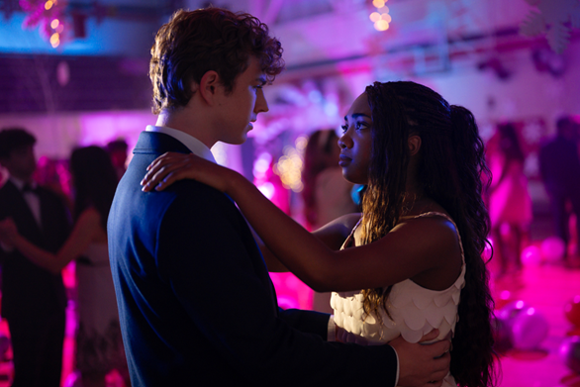
Crédito fotográfico: Disney

Clique aqui para ver as primeiras imagens da terceira temporada

Lisboa, 21 de janeiro de 2026 - O surpreendente final da segunda temporada de Percy Jackson estreou hoje no Disney+, deixando os espectadores ansiosos pelo que se segue. A espera pelo próximo capítulo não será longa. A meio dos créditos finais, os espectadores foram surpreendidos com uma antevisão da terceira temporada, confirmando que a série regressa ainda este ano.

Todos os episódios da segunda temporada de Percy Jackson estão disponíveis no Disney+.

A segunda temporada conta com Walker Scobell, Leah Sava Jeffries, Aryan Simhadri, Charlie Bushnell, Dior Goodjohn e Daniel Diemer, além de um elenco de estrelas convidadas, como Lin-Manuel Miranda, Jason Mantzoukas, Glynn Turman, Timothy Simons, Virginia Kull, Courtney B. Vance, Andra Day, Adam Copeland, Sandra Bernhard, Margaret Cho, Kristen Schaal, Tamara Smart, Rosemarie DeWitt, Toby Stephens, entre muitos outros.

Criada por Rick Riordan e Jonathan E. Steinberg, a segunda temporada de Percy Jackson tem produção executiva de Steinberg e Dan Shotz, juntamente com Rick Riordan, Rebecca Riordan, Craig Silverstein, Ellen Goldsmith-Vein do The Gotham Group, Bert Salke, Jeremy Bell e D.J. Goldberg do The Gotham Group, James Bobin, Jim Rowe, Albert Kim, Jason Ensler e Sarah Watson.
Os fãs podem ficar a conhecer ainda melhor o universo da série com Percy Jackson Temporada 2 | Um Olhar Especial, uma série complementar que oferece acesso exclusivo aos bastidores da segunda temporada.

A terceira temporada de Percy Jackson encontra-se atualmente em produção em Vancouver e é baseada em Percy Jackson e a Maldição do Titã, o terceiro volume da série de livros best-seller de Rick Riordan, publicada pela Disney Hyperion.

SOBRE O DISNEY+
O Disney+ é o serviço de streaming exclusivo dos filmes e séries Disney, Pixar, Marvel, Star Wars e National Geographic, bem como da série The Simpsons e, fora dos Estados Unidos, da marca de entretenimento geral Hulu. Como principal serviço de streaming direto ao consumidor da The Walt Disney Company, o Disney+ serve como ponto de ligação entre públicos de todo o mundo, oferecendo uma coleção inigualável de entretenimento premiado e programação familiar de referência. Com acesso ilimitado à longa história da Disney, marcada por entretenimento incrível em cinema e televisão, o Disney+ é também o serviço de streaming exclusivo para os mais recentes lançamentos dos The Walt Disney Studios. Para mais informações, visite disneyplus.com, ou consulte a aplicação Disney+, disponível na maioria dos dispositivos móveis e televisões conectadas.

Para mais informações contacte:
Margarida Troni
PR Supervisor
margarida.x.troni@disney.com

